|  |  |
| --- | --- |
| Prueba N° 1 – **I HTML Y CSS A (15%)** | |
| Programa de Estudios: Ingeniería en Informática/ Analista Programador | |
| Asignatura: Programación Front End | Jornada: Diurna |
| Nombre Docente: Yaleni Gómez Peña |  |
| Objetivos a evaluar.  UNIDAD 1: Elaboración de Sitios web utilizando Html y Css(15%) | | |
| Código Asignatura/Sección: | Fecha de Evaluación:  24/04/2025 |
| Nombre Alumno: | Rut: |
| Puntaje Obtenido: | Nota: |
| Puntaje por Ítem y/o Pregunta:   |  | | --- | | 1.- Crear un repositorio en GitHub donde debe utilizar Git (Controlador de versiones) para controlar página web utilizando HTML, CSS.  Desarrollar una página web utilizando HTML, CSS, Url, Link, imágenes etc. **Total, puntos 100pts** |   -Señalar porcentaje de Exigencia | |
| **Instrucciones:**   * La nota 4.0 se obtiene logrando un 60% del puntaje total. * Utilice lápiz pasta en sus respuestas. * Preocúpese de la redacción, ortografía y legibilidad de sus respuestas. * Cualquier respuesta no contestada, será tomada como inválida. * Está prohibido el préstamo (o solicitud) de materiales durante la evaluación. * Se prohíbe el uso de celulares, mp3, mp4, iphone, ipad o similares durante la evaluación.   **Artículo 86** Se considerarán actos contrarios a la comunidad INACAP, los siguientes:  d. Copiar o permitir que otros copien en pruebas, exámenes escritos y, en general, faltar a la honradez en cualquier forma en relación con actividades destinadas a evaluar el conocimiento, capacidades y competencias del estudiante.  e. Suplantar a otros estudiantes o ser suplantado por otros estudiantes o personas en actividades de evaluación, o en cualquier otra actividad estudiantil, presencialmente o vía correo electrónico. | |

|  |
| --- |
| **Aprendizaje esperado**  1.1 Utiliza elementos del lenguaje HTML5 y estilos CSS3 para desarrollar un sitio web estático de acuerdo con los requerimientos de desarrollo. |

|  |
| --- |
| **Criterios de evaluación**  1.1.1 Identifica los elementos de HTML, en base a un témplate.  1.1.2 Construye una estructura HTML, basado en un diseño preestablecido.  1.1.3 Aplica las propiedades de CSS3, de acuerdo con un diseño preestablecido.  1.1.4 Utiliza herramientas de control de versiones de repositorios en la nube, de acuerdo con las políticas de respaldo. |

**Desarrollo**

1. Cree un repositorio en GitHub con su nombre y apellido **ejemplo** “**Luis_Padilla_Eva1**”
2. Cree una carpeta con el mismo nombre del repositorio “Luis_Padilla_Eva1”, e inicialice el proyecto con el controlador de versiones **“GIT”**

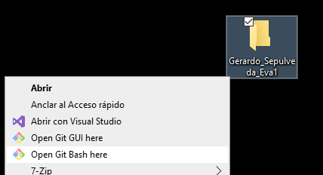

1. Configurar Git, debe dejar evidencia del proceso con print de pantalla.

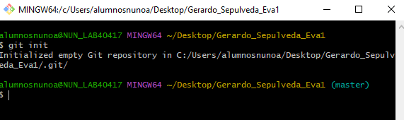

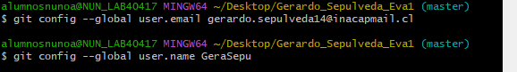

1. Agregarlos al stage y comprometerlos (Los archivos creados, modificados.)

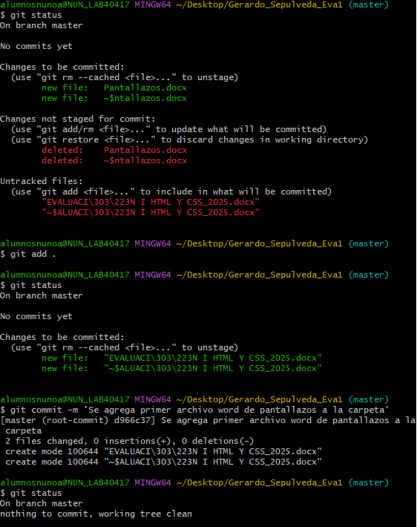

1. Una vez terminada la pagina debe subir los archivos al github por medio de comandos.

**Nota: Debe dejar evidencia de la herramienta de Git y Github en documento (print de pantalla completa donde se evidencie que realizó usted el trabajo, si el print de pantalla no es completo, se considerará malo.)**

1. Un colegio requiere implementar una página web donde debe abordar el tema “**Tecnología y Ciberseguridad”,** con el fin de educar a sus estudiantesdeforma interactiva, donde de aplicar Css, link, url, imágenes etc.

**Recuerde que este desarrollo debe estar dentro de la carpeta creada en el paso N°2 y debe identificar las partes de la estructura dejando comentario en ambos archivos.**

**Al finalizar todos los archivos deben estar dentro de la carpeta creada en punto 2 el cual debe estar comprimido y luego debe subirlo al ambiente de aprendizaje.**

**Puntaje total: 100 puntos.**

* **El tema que se debe abordar es “Educación Cívica en Chile”, pagina**
* **Nota: Debe contener imágenes, link etc.**

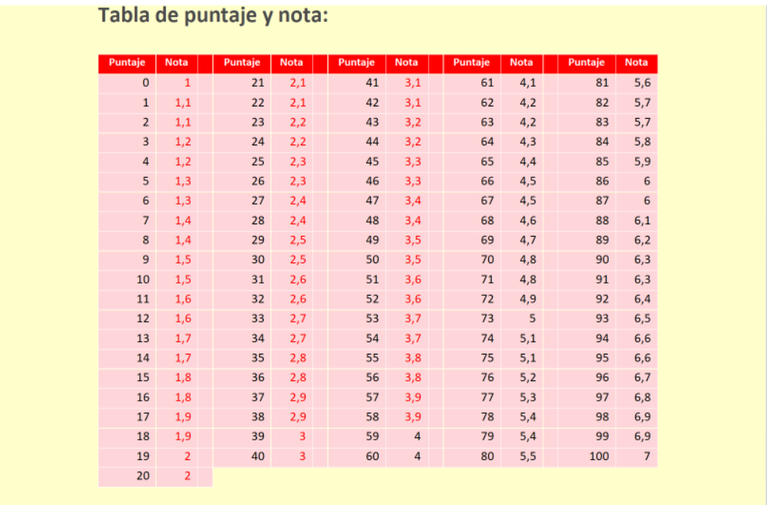

|  |  |
| --- | --- |
| **Puntajes** | **Nota** |
| Puntaje Total: 100 | 7.0 |
| Puntaje: 60 | 4.0 |
|  |  |

Pauta de Evaluación:

Escala de Apreciación